Príloha 6 Sieť diaľkových cyklomagistrál na Slovensku
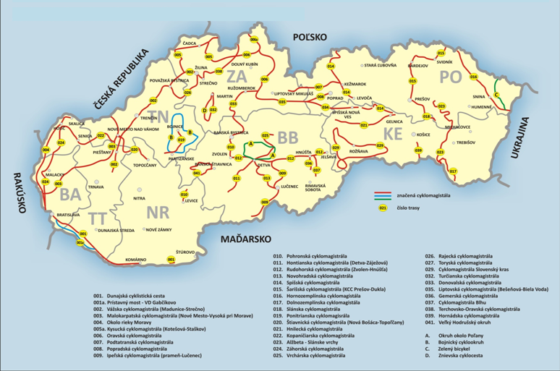
Zdroj: Analýza zahraničných skúseností a návrh národnej stratégie rozvoja cyklistickej dopravy a cykloturistiky v Slovenskej republike

